한미약품, 국내 AI 기업과 MOU…‘에피데이’ 챗봇 자체 인프라 구축

30일, 퓨리오사AI·엑스페릭스·베이글랩스와 전략적 파트너십 체결
‘에피데이’ 챗봇 답변 생성 기능, 국내 LLM 및 AI 반도체 기반 자체 인프라 구축
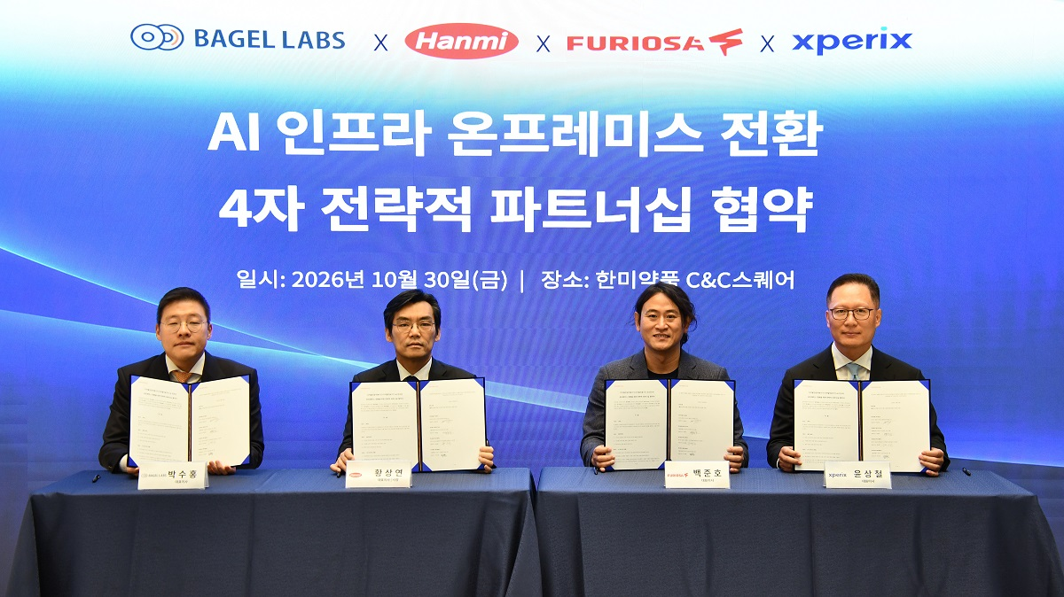
제약·디지털헬스·AI 인프라·AI 반도체 역량 결집…데이터 주권·서비스 안정성 강화
<사진> 30일, 한미약품이 베이글랩스, 퓨리오사AI, 엑스페릭스와 ‘AI 인프라 온프레미스 전환 4자 MOU’를체결하고 기념사진을 촬영하고 있다. (왼쪽부터 베이글랩스 박수홍 대표, 한미약품 황상연 대표, 퓨리오사AI 백준호 대표, 엑스페릭스 윤상철 대표)

(2026년 11월 2일) 한미약품이 국내 유수의 AI 기업들과 손잡고 디지털 헬스케어 플랫폼 ‘에피데이(eppiday)’ 챗봇 시스템의 자체 인프라 구축에 나선다.

한미약품은 지난 30일 서울 송파구 한미약품 C&C스퀘어 멀티홀에서 ▲AI 반도체 기업 ‘퓨리오사AI’ ▲AI 솔루션 전문기업 ‘엑스페릭스’ ▲엑스페릭스 헬스케어 자회사 ‘베이글랩스’와 ‘에피데이 챗봇의 한국형 LLM 전환 및 국내 AI 인프라 구축을 위한 전략적 파트너십 협약(MOU)’을 체결했다고 2일 밝혔다.

이번 협약은 에피데이 앱의 ‘AI 건강 코칭’ 답변 생성 기능을 해외 클라우드 환경에서 국내 자체 인프라 기반 대규모언어모델(LLM) 및 AI 반도체 인프라로 전환하기 위해 마련됐다. 이를 통해 한미약품은 환자 건강정보 처리 시스템을 강화하고, 향후 서비스 확대에 따른 비용과 운영 리스크를 안정적으로 관리할 수 있는 기반을 다지게 됐다.

‘에피데이’는 환자가 입력한 문진과 건강정보를 바탕으로 개인별 맞춤형 건강관리를 지원하는 디지털 헬스케어 서비스다. 체중, 식사, 운동 등 일상 데이터를 지속적으로 기록하고 관리할 수 있으며, AI 건강 코칭을 통해 비만 치료 등 건강 관리 과정에서 실질적인 도움을 제공한다. 단순 질의응답을 넘어 축적된 건강정보를 바탕으로 개인 맞춤화 정보에 기반한 올바른 생활습관 형성을 지원하는 것이 핵심이다.

한미약품은 이번 협약을 계기로 에피데이 AI 코칭의 핵심 기능인 답변 생성 기능을 한국형 LLM 기반으로 우선 전환하고, 현재 서비스 중인 약품 및 식이자료 검색, 식사 사진 인식 등 기존 기능도 한국형 LLM으로 단계적으로 대체해 나갈 계획이다.

이번 협력으로 4사는 각 사의 전문성에 기반한 역할을 맡는다. 한미약품은 서비스 사업 주체로서 전체적인 협력 방향과 우선순위를 제시하고, 베이글랩스는 에피데이 앱·챗봇 개발, AI 모델 교체 및 답변 품질 검증을 담당한다. 엑스페릭스는 국산 AI 서버 구축·운영과 국산 LLM 추론 환경을 제공하며, 퓨리오사AI는 국산 AI 반도체 공급과 모델 최적화를 위한 기술 협력을 맡게 됐다.

4사는 현재 AI코칭 답변 생성 기능의 국내 자체 서버 전환 가능성을 테스트 환경에서 검증 완료했으며, 표준 문제셋과 자동 채점 체계를 활용해 전환 전후의 답변 정확도와 응답 속도를 비교·검증하고 있다. 서비스 상용 적용 시점과 세부 범위는 품질 및 안전성 검증과 4사 간 협의를 거쳐 확정될 예정이다.

한미약품 황상연 대표이사는 “이번 협약은 에피데이의 핵심 기능인 챗봇을 국내 기술 기반의 소버린 AI 환경으로 전환해 환자 건강정보를 보다 안전하고 안정적으로 처리할 수 있는 기반을 마련하는 데 의미가 있다”며 “한미약품은 제약·바이오 역량과 디지털·AI 기술을 연결해 환자와 의료진이 신뢰할 수 있는 디지털 헬스케어 서비스를 만들어가겠다”고 말했다.

한미약품 혁신성장부문 김나영 부사장은 “디지털 헬스케어의 경쟁력은 기술 도입 자체보다 환자에게 일관된 품질과 실질적인 편익을 제공하는 데 있다”며 “협력사들의 전문성을 바탕으로 에피데이 챗봇의 답변 품질과 운영 안정성을 면밀히 검증하고, 신뢰할 수 있는 개인 맞춤형 건강관리 기능으로 확장해 나가겠다”고 말했다.

한미약품은 이번 협력을 통해 해외 클라우드 의존도를 낮추고, 환자 건강정보에 대한 국내 통제권을 강화하는 동시에 이용자 증가에 대응 가능한 예측 가능한 인프라 비용 구조와 안정적인 서비스 운영 환경을 확보할 수 있을 것으로 기대하고 있다.

4사는 향후 정례 실무 협의체를 통해 단계별 전환 현황과 품질 검증 결과를 공유하고, 에피데이 챗봇을 시작으로 한국형 AI 기술의 디지털 헬스케어 적용 가능성을 지속적으로 확대해 나갈 계획이다.
<끝>
■ 자료 문의: 남예주 차장 (02 410 9089)

